你我共创 动感无限——记薛家中心小学”动感中队”展示
作者：顾朝霞 文章来源：原创 点击数：57 发布时间：2018-10-23
你我共创 动感无限
——记薛家中心小学”动感中队”展示
2018年10月22日下午，薛家中心小学全体班主任在奥园校区报告厅举行了以“你我共创 动感无限”为主题的动感中队汇报。
在此次汇报中，郭燕、包红玲老师分享了创建“红领巾小书虫”的过程，她们带着班级的学生一起读图画书、绘本、小说，一起在书的海洋中遨游，在学生心中埋下了一颗爱读书的种子，并通过开展各种读书活动，如：亲子共读、填写阅读记录表、分享读书体验、绘制思维导图等让这颗种子不断生根发芽。班级之间的读书漂流，让小书虫们获得了更多的精神食粮；好书推荐会，给了小书虫们更广阔的展示空间。故事大赛，为学生创设展示自我的舞台。精彩的读书系列活动让小书虫们的读书兴趣更加浓厚。在这样浓郁的书香文化的熏陶下，孩子们经历美丽的遇见，温暖的陪伴，快乐地成长，一次又一次成功的洗礼，感受了一场又一场别开生面的智慧启迪，让我们也听到了一阵又一阵令人欣喜的花开的声音……当阅读成为一种习惯和生活方式，一切就变得美好起来。
紧接着，潘虹和沈彩虹两位老师也分享了她们创建“红领巾小主人”中队的心得。潘老师重在班级岗位的建设，以“三自经”自我管理体系为依托，由学生自主竞选，民主投票，产生了一支能力较强，有一定影响力的班干部队伍。共设学习部、纪律部、文体部、宣传部、生活部五大部门，每个部门又选举产生部长、副部长和干事。五大部门部长和班长共同组成了主席团，彼此之间相互监督，相互扶持，“各守其位，各司其职，各尽其责”。虽是班级日常岗位的建设，却给了学生不断成长的舞台，学生自主参与的小主人意识越来越强，五大部门和小岗位的执行能力也越来越强。沈老师则扎根系列活动的开展：自食其力——生命教育月系列活动、我心向阳——“暖春”系列活动，在不断的活动体验中，学生获得了真正的成长，完成了从班级小主人向家庭小主人、社会小主人的蜕变。黄金萍老师的棒棒中队每月一次主题活动，全方位锻炼孩子的能力，虽然涉猎广泛，但却给每位老师创建适合自己班级的动感中队提供了思路。
汇报活动临近尾声，秦大辅给予了高度肯定，并对五位老师的汇报做了精当的点评，高屋建瓴的为动感中队创建提出了诸多可行性建议，让我们受益匪浅，相信会有越来越多的动感中队在薛小校园创生、完善。
撰稿摄影：陈云，审核：袁明明

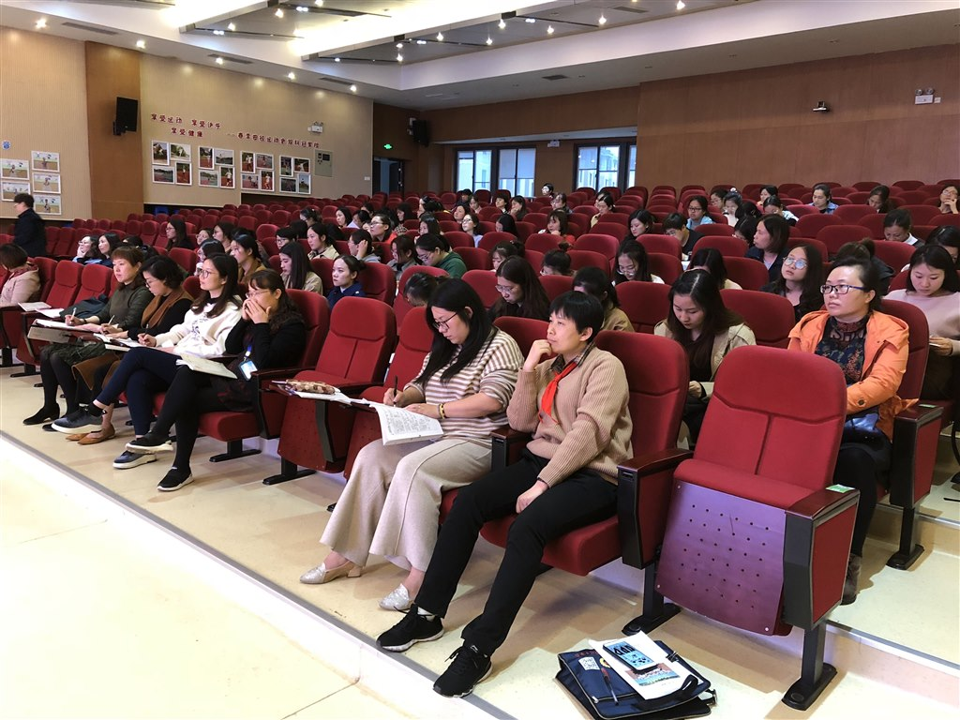
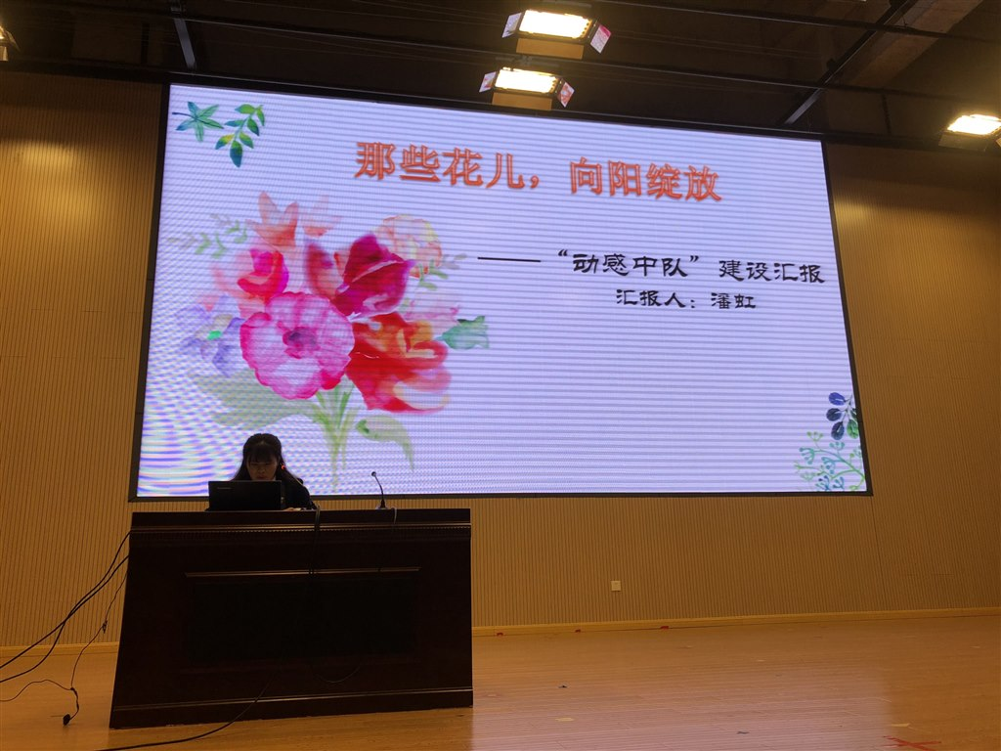
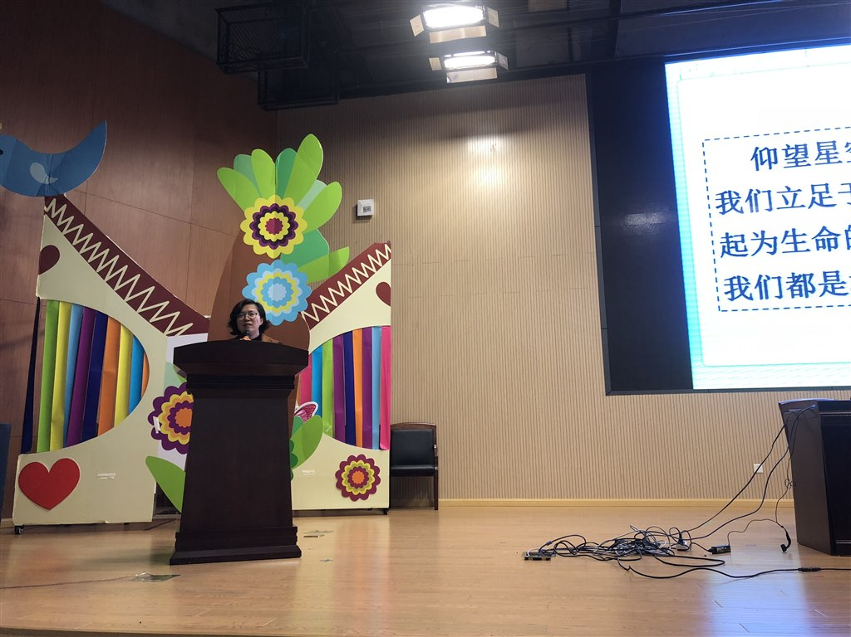
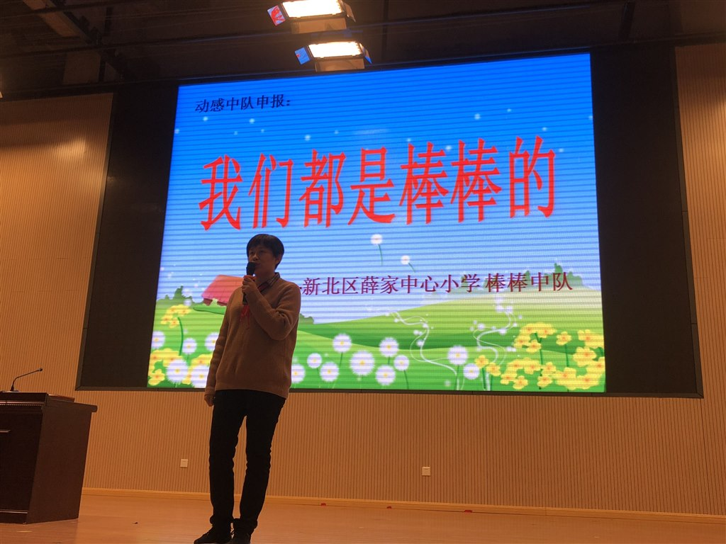
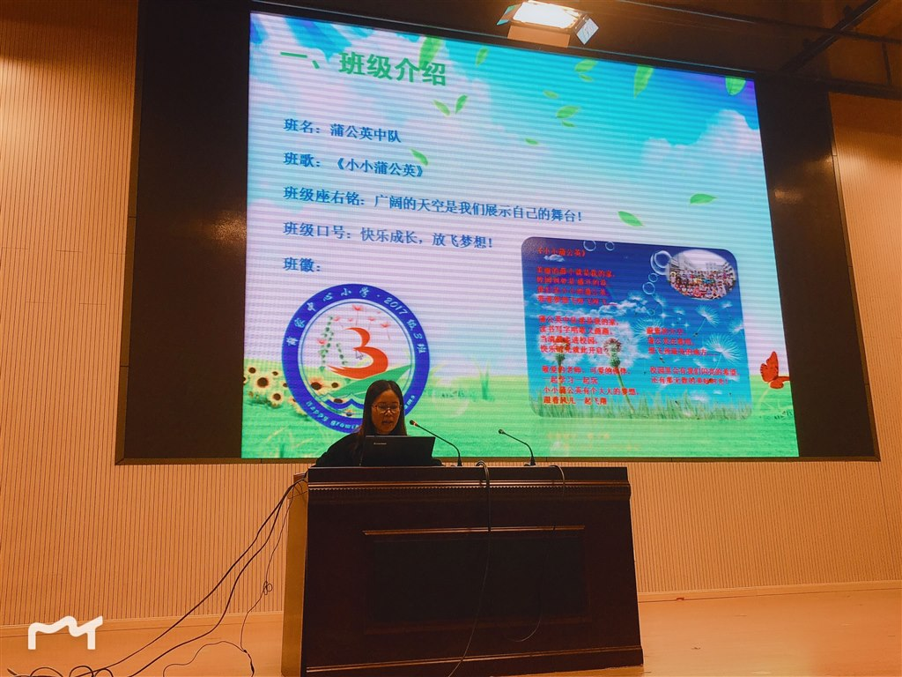
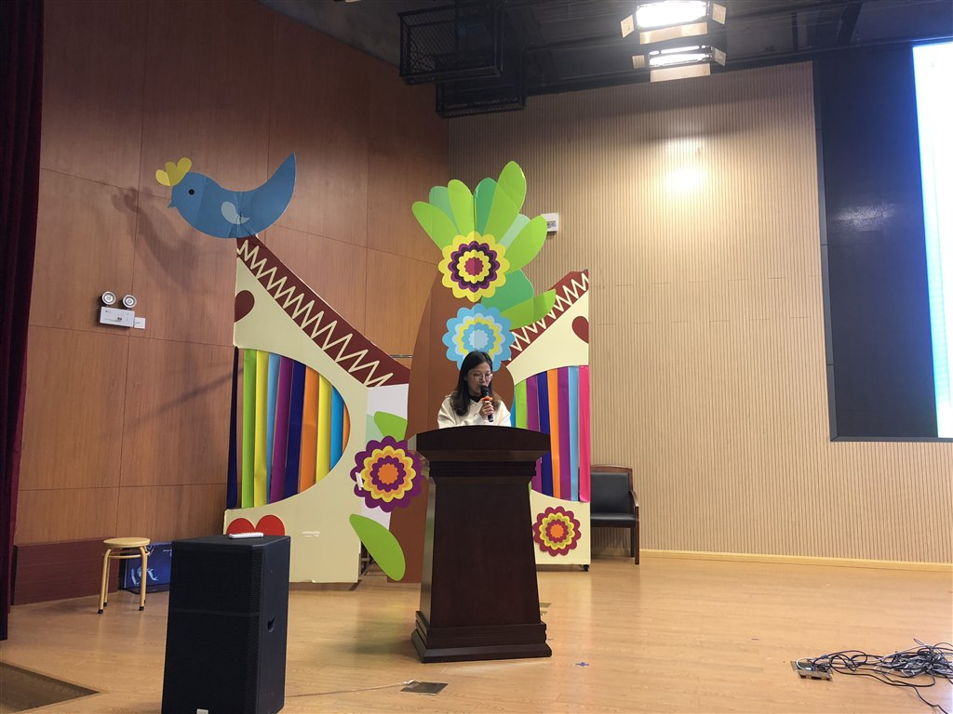
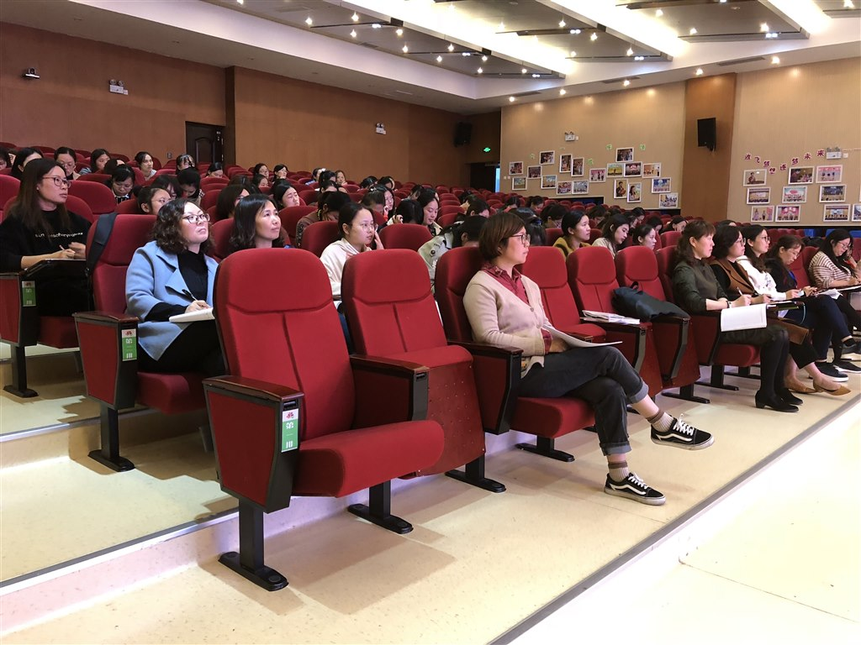
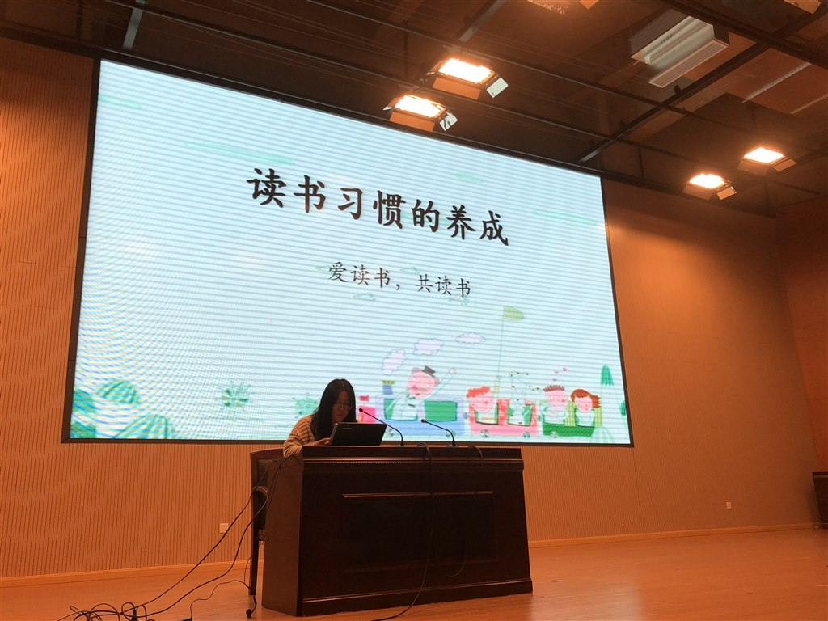
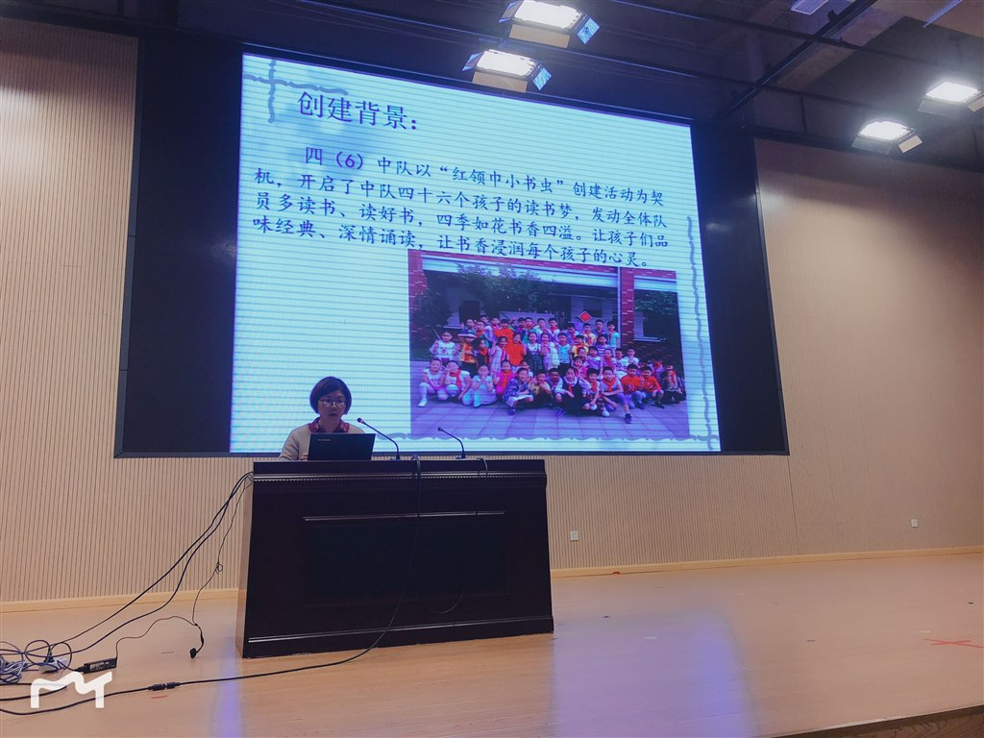

关闭窗口

